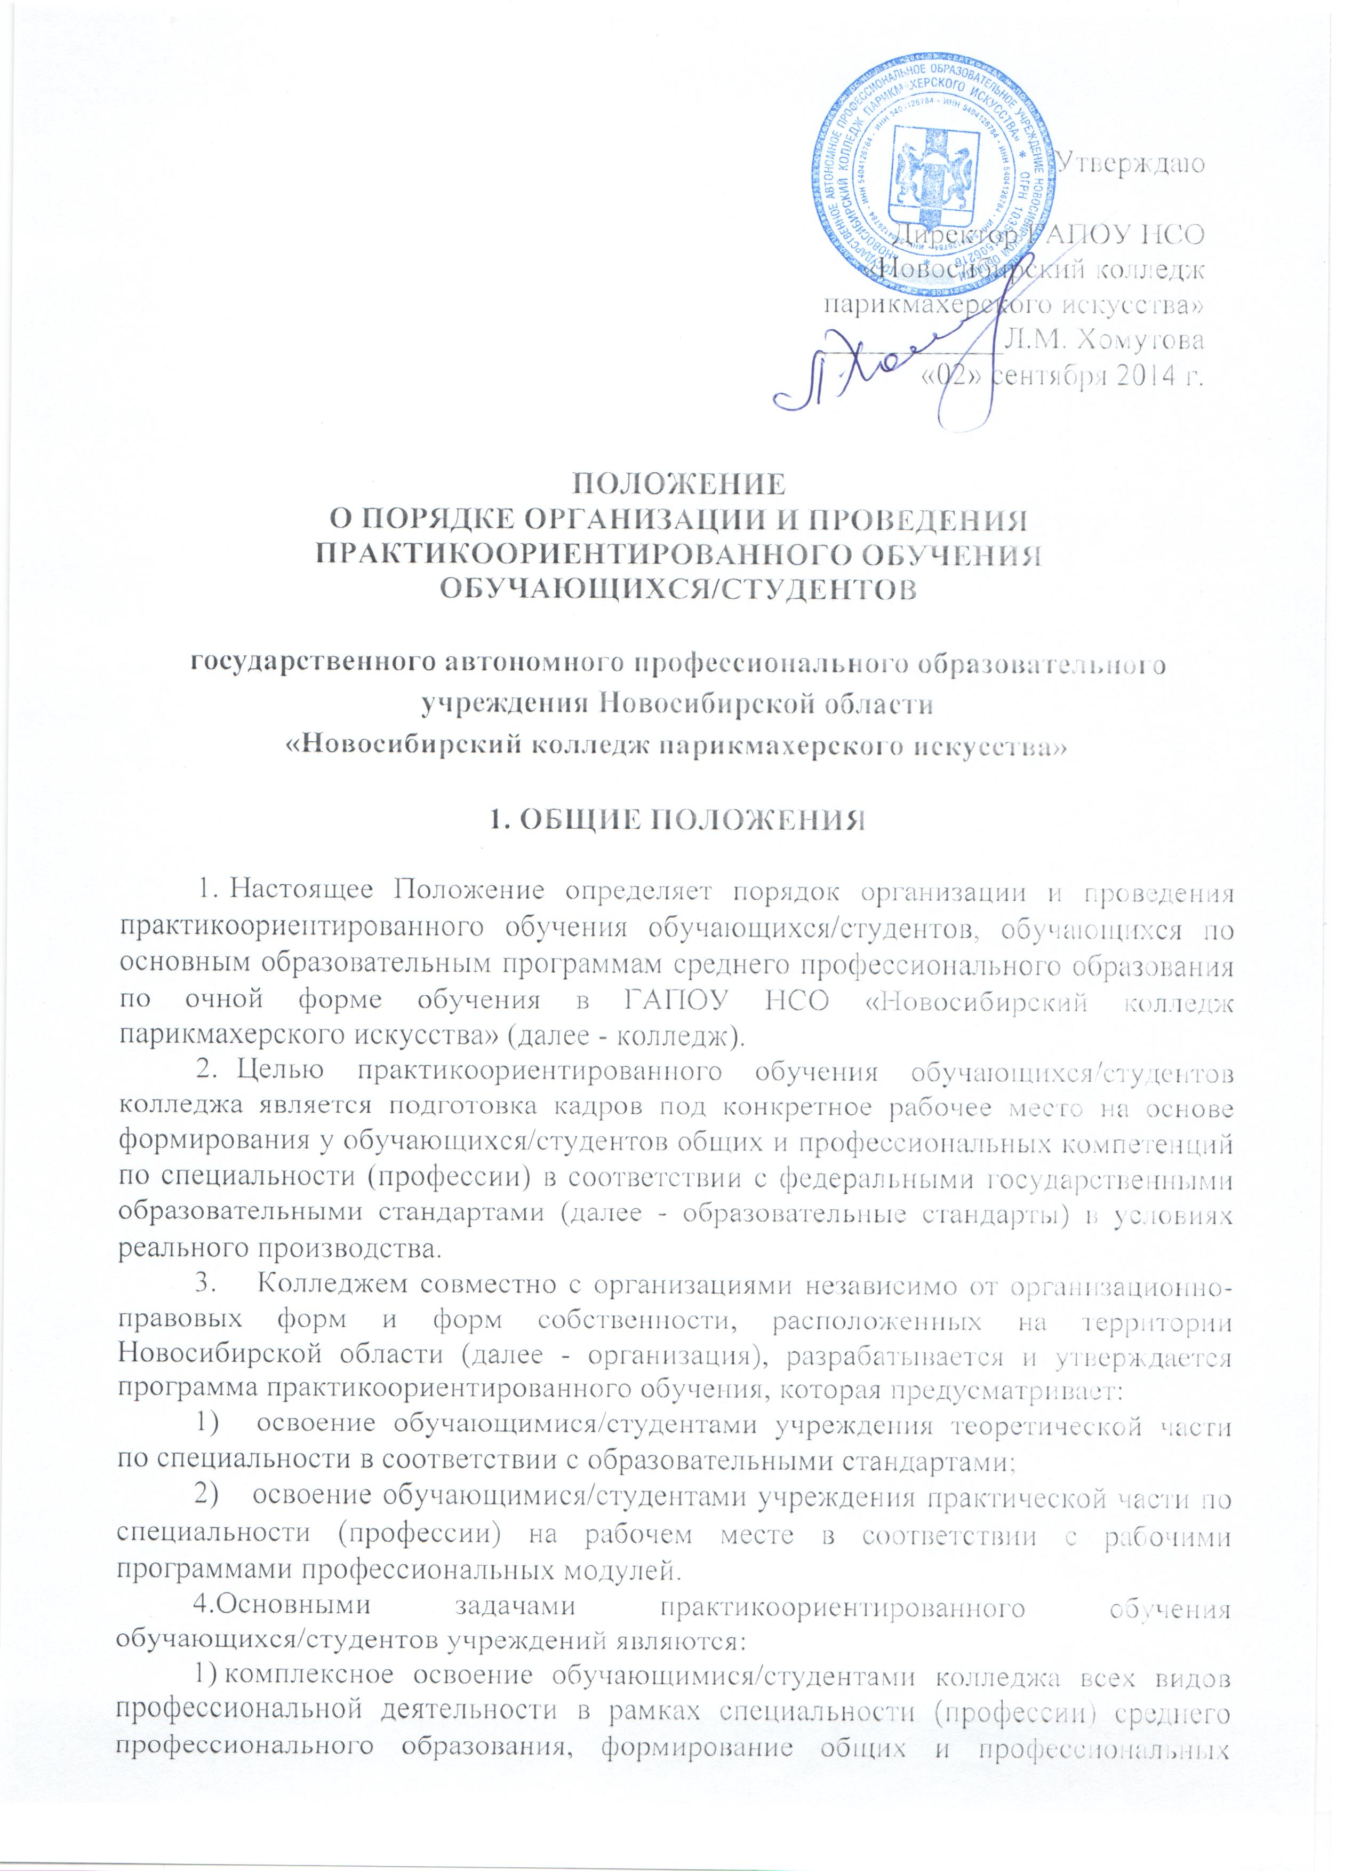

компетенций, приобретение необходимых умений, навыков и опыта практической работы в соответствии с образовательными стандартами в условиях реального производства;
- повышение качества профессионального образования и профессиональных навыков обучающихся/студентов колледжа;
- координация и адаптация учебно-производственной деятельности колледжа к условиям производства.
- ОРГАНИЗАЦИЯ И ПРОВЕДЕНИЕ ПРАКТИКООРИЕНТИРОВАННОГО ОБУЧЕНИЯ ОБУЧАЮЩИХСЯ/СТУДЕНТОВ
- Организация и проведение практикоориентированного обучения обучающихся/студентов колледжа осуществляется на основании:
- договора о сетевой реализации образовательных программ, заключаемого между колледжем и организацией;
- ученического договора, заключаемого между организацией и обучающимся/студентом учреждения;
- рабочих учебных планов по специальности (профессии), программ практического обучения на рабочем месте, календарных учебных графиков на текущий учебный год.
- Для организации и проведения практикоориентированного обучения учреждение:
- разрабатывает и утверждает по согласованию с организацией:
а) рабочий учебный план по специальности (профессии);
б) рабочие программы учебных дисциплин и профессиональных модулей, учебно-методическое обеспечение образовательного процесса в соответствии с требованиями образовательных стандартов;
в) календарный учебный график на текущий учебный год;
- согласовывает организации программу практического обучения на текущий учебный год;
- заключает с организацией договор о сетевой реализации образовательных программ;
- издает приказы об организации практикоориентированного обучения обучающихся/студентов колледжа, в которых закрепляет за каждой группой обучающихся/студентов колледжа мастеров производственного обучения из числа работников колледжа;
- несёт ответственность за получение обучающимся/студентом колледжа в полном объеме образования в соответствии с образовательном стандартом, учебным планом и программами дисциплин и профессиональных модулей;
- осуществляет выдачу обучающемуся/студенту колледжа документа о квалификации (свидетельства) в случае успешной сдачи обучающимся/студентом квалификационного экзамена (если образовательным стандартом в рамках одного из видов профессиональной деятельности по результатам освоения модуля программы предусмотрено освоение рабочей профессии);

- организует процедуру оценки общих и профессиональных компетенций обучающихся/студентов колледжа по профессии (специальности) в соответствии с образовательными стандартами и рабочими программами профессиональных модулей, проводит промежуточную и итоговую аттестацию обучающихся/студентов колледжа, в том числе квалификационный экзамен, если образовательный стандарт в рамках одного из видов профессиональной деятельности предусматривает освоение рабочей профессии;
- обеспечивает учет результатов освоения программы практического обучения при государственной итоговой аттестации обучающегося/студента колледжа;
- выдает обучающемуся/студенту колледжа документ о среднем профессиональном образовании при условии успешного прохождения государственной итоговой аттестации;
- представляет в управление развития трудовых ресурсов и профессионального образования министерства труда, занятости и трудовых ресурсов Новосибирской области ежегодный отчёт о проведении практикоориентированного обучения за прошедший учебный год не позднее 10 июля текущего года.
- Для организации и проведения практикоориентированного обучения организация:
- заключает с колледжем договор о сетевой реализации образовательных программ;
- заключает с обучающимся/студентом ученический договор;
- согласовывает с колледжем и утверждает:
а) рабочий учебный план по специальности (профессии);
б) календарный учебный график на текущий учебный год;
- разрабатывает и утверждает по согласованию с колледжем программу практического обучения;
- обеспечивает выполнение обучающимися/студентами колледжа программы практического обучения;
- назначает наставников из числа наиболее квалифицированных работников организации, обеспечивает оплату труда наставников;
- разрабатывает оценочные средства для промежуточной и государственной итоговой аттестации с целью оценки компетенций, сформированных у обучающихся/студентов в период практического обучения;
- организует процедуру сертификации квалификации, оценки общих и профессиональных компетенций обучающихся/студентов колледжа по профессии (специальности), сформированных у обучающихся/студентов колледжа в период практического обучения;
- участвует в проведении промежуточной и государственной итоговой аттестации студентов, предоставляет кандидатуру председателя государственной экзаменационной комиссии;
- согласовывает ежегодный отчёт учреждения о проведении практикоориентированного обучения за прошедший учебный год;
- обеспечивает обучающимся/студентам колледжа безопасные условия прохождения практикоориентированного обучения в организации, отвечающие санитарным правилам и требованиям охраны труда;
- организует питание обучающихся/студентов колледжа, обеспечивает их специальной одеждой, средствами производства, расходными материалами, доступ к документации для выполнения практических задач;
- выплачивает обучающимся/студентам колледжа дополнительную стипендию.
- Министерство труда, занятости и трудовых ресурсов Новосибирской области:
- определяет перечень специальностей для организации практикоориентированного обучения в организации;
- осуществляет текущий контроль за организацией практикоориентированного обучения в части:
а) получения обучающимися/студентами колледжа в полном объеме образования в соответствии с образовательными стандартами, учебными планами и рабочими программами учебных дисциплин и профессиональных модулей;
б) выдачи обучающимся/студентам колледжа документов об образовании и о квалификации.

Настоящие Требования рассмотрены и приняты на заседании педагогического совета ГАПОУ НСО «Новосибирский колледж парикмахерского искусства», протокол №1 от «29» августа 2014 г.

